

Universidad Tecnológica Metropolitana

Materia:
Desarrollo Móvil Multiplataforma

Maestro:
Joel Ivan Chac Uc

Actividad:
Avance Proyecto
Primer parcial

Alumno:
Arath Koh Velázquez

Cuatrimestre:
Quinto

Grupo:
B

Parcial:
Primero

Fecha de Entrega:
Lunes 14 de febrero del 2021

Requerimientos Funcionales:

RF  __01__ | Nombre | Captura los datos de Usuario.
RF  __01__ | Resumen | Proceso que permite capturar los datos de las personas que quieran registrarse en la página.
RF  __01__ | Entrada | UserName, Correo electrónico,
RF  __01__ | Resultado | Id, La página agregara a un nuevo Usuario
RF  __02__ | Nombre | Buscar Usuario
RF  __02__ | Resumen | Proceso que permite buscar la información de algún Usuario que este en el sistema.
RF  __02__ | Entrada | Nombre de Usuario
RF  __02__ | Resultado | Se puede buscar a los Usuarios dentro del sistema.
RF  __03__ | Nombre | Eliminar Usuario
RF  __03__ | Resumen | Proceso que permite eliminar a un Usuario del sistema.
RF  __03__ | Entrada
RF  __03__ | Resultado | Se elimina al Usuario del sistema
RF  __04__ | Nombre | Modificar información del Usuario
RF  __04__ | Resumen | Proceso que permite modificar la información que este almacenada con anterioridad en el sistema
RF  __04__ | Entrada | Datos nuevos
RF  __04__ | Resultado | Se modifica la información del Usuario en el sistema

RF  __01__ | Nombre | Captura los datos de Club.
RF  __01__ | Resumen | Proceso que permite capturar los datos de los Clubs que el administrador registrar en la página.
RF  __01__ | Entrada | Id, Nombre, Logotipo, Teléfono, Geoubicacion.
RF  __01__ | Resultado | Id, La página agregara a un nuevo Club
RF  __02__ | Nombre | Buscar Club
RF  __02__ | Resumen | Proceso que permite buscar la información de alguno de los Club que este en el sistema.
RF  __02__ | Entrada | Nombre de Club
RF  __02__ | Resultado | Se puede buscar a los Torneo dentro del sistema.
RF  __03__ | Nombre | Eliminar Club
RF  __03__ | Resumen | Proceso que permite eliminar a los Club del sistema.
RF  __03__ | Entrada
RF  __03__ | Resultado | Se elimina los Club del sistema
RF  __04__ | Nombre | Modificar información de los Club
RF  __04__ | Resumen | Proceso que permite modificar la información que este almacenada con anterioridad en el sistema
RF  __04__ | Entrada | Datos nuevos
RF  __04__ | Resultado | Se modifica la información de los Club en el sistema

RF  __01__ | Nombre | Captura los datos de Servicios.
RF  __01__ | Resumen | Proceso que permite capturar los datos de los Servicios que el administrador registrar en la página.
RF  __01__ | Entrada | Id, Disciplina, Horario, Numpersonas, Equipoespecial, Personascd.
RF  __01__ | Resultado | Id, La página agregara a un nuevo Servicios
RF  __02__ | Nombre | Buscar Servicios
RF  __02__ | Resumen | Proceso que permite buscar la información de alguno de los Servicios que este en el sistema.
RF  __02__ | Entrada | Nombre de Servicio
RF  __02__ | Resultado | Se puede buscar a los Servicios dentro del sistema.
RF  __03__ | Nombre | Eliminar Servicios
RF  __03__ | Resumen | Proceso que permite eliminar a los Servicios del sistema.
RF  __03__ | Entrada
RF  __03__ | Resultado | Se elimina los Servicios del sistema
RF  __04__ | Nombre | Modificar información de los Servicios
RF  __04__ | Resumen | Proceso que permite modificar la información que este almacenada con anterioridad en el sistema
RF  __04__ | Entrada | Datos nuevos
RF  __04__ | Resultado | Se modifica la información de los Servicios en el sistema

RF  __01__ | Nombre | Captura los datos de Torneo.
RF  __01__ | Resumen | Proceso que permite capturar los datos de los Torneos que el administrador registrar en la página.
RF  __01__ | Entrada | Id, Disciplina, Numequipos, Lugares, Costo, Base, Rondas, Tipotorneo, Equipoespecial.
RF  __01__ | Resultado | Id, La página agregara a un nuevo Torneo
RF  __02__ | Nombre | Buscar Torneo
RF  __02__ | Resumen | Proceso que permite buscar la información de alguno de los Torneo que este en el sistema.
RF  __02__ | Entrada | Nombre de Torneo
RF  __02__ | Resultado | Se puede buscar a los Torneo dentro del sistema.
RF  __03__ | Nombre | Eliminar Torneo
RF  __03__ | Resumen | Proceso que permite eliminar a los Torneo del sistema.
RF  __03__ | Entrada
RF  __03__ | Resultado | Se elimina los Torneos del sistema
RF  __04__ | Nombre | Modificar información de los Torneo
RF  __04__ | Resumen | Proceso que permite modificar la información que este almacenada con anterioridad en el sistema
RF  __04__ | Entrada | Datos nuevos
RF  __04__ | Resultado | Se modifica la información de los Torneos en el sistema

Diagrama de Procesos:

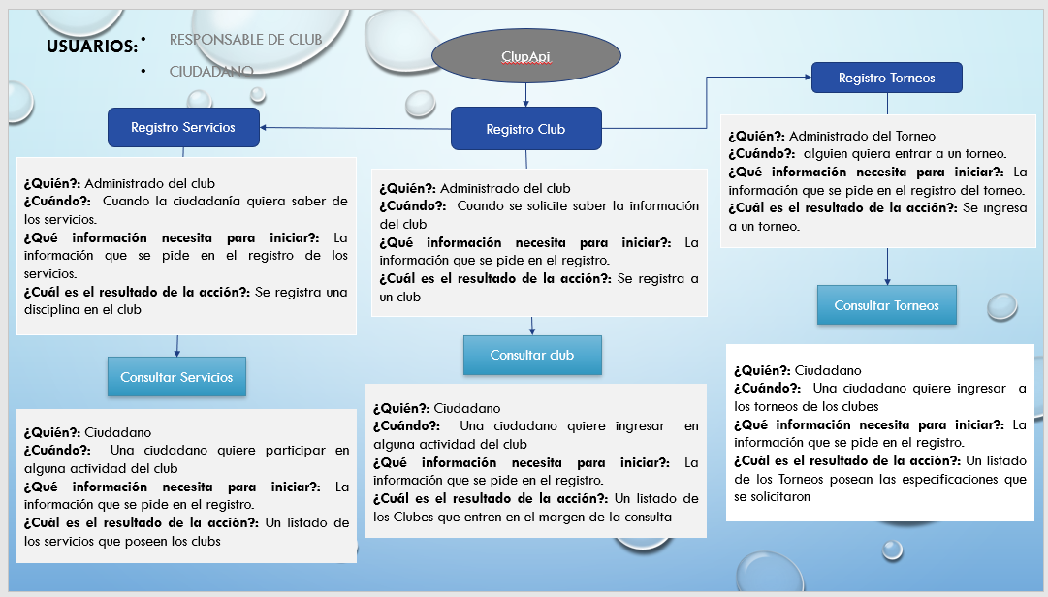

Diagrama de arquitectura:

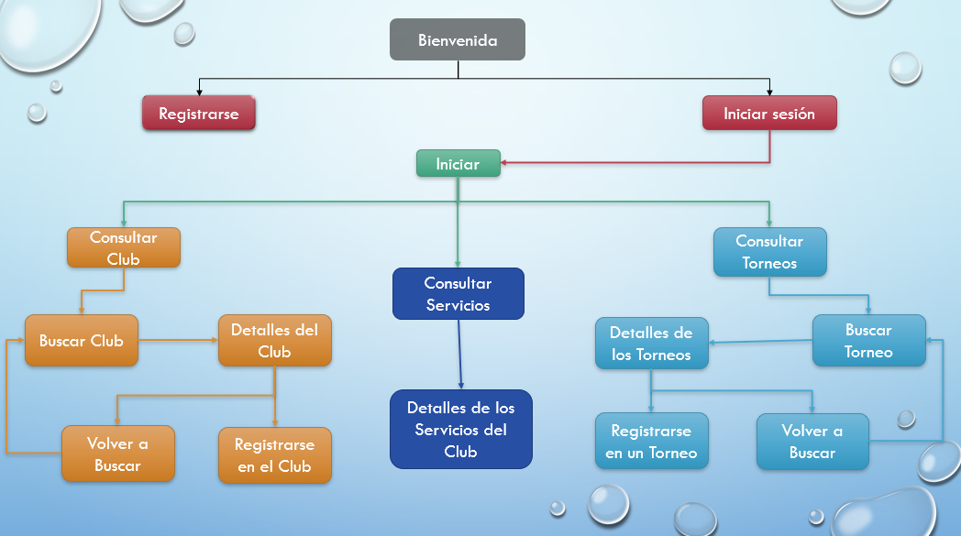
Mockups:

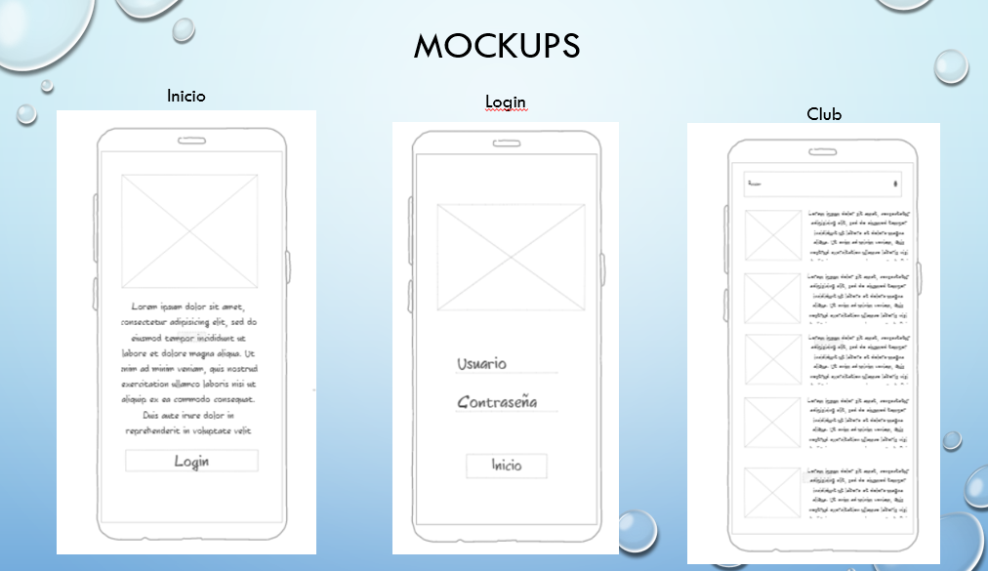

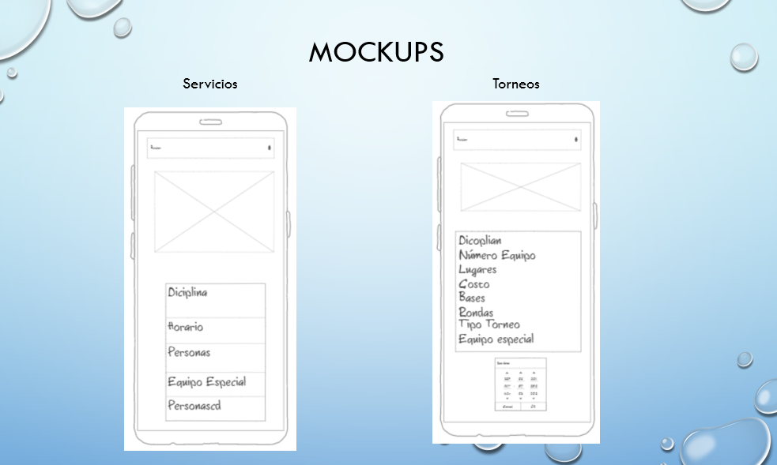

StoryBoard:

BluePrint:
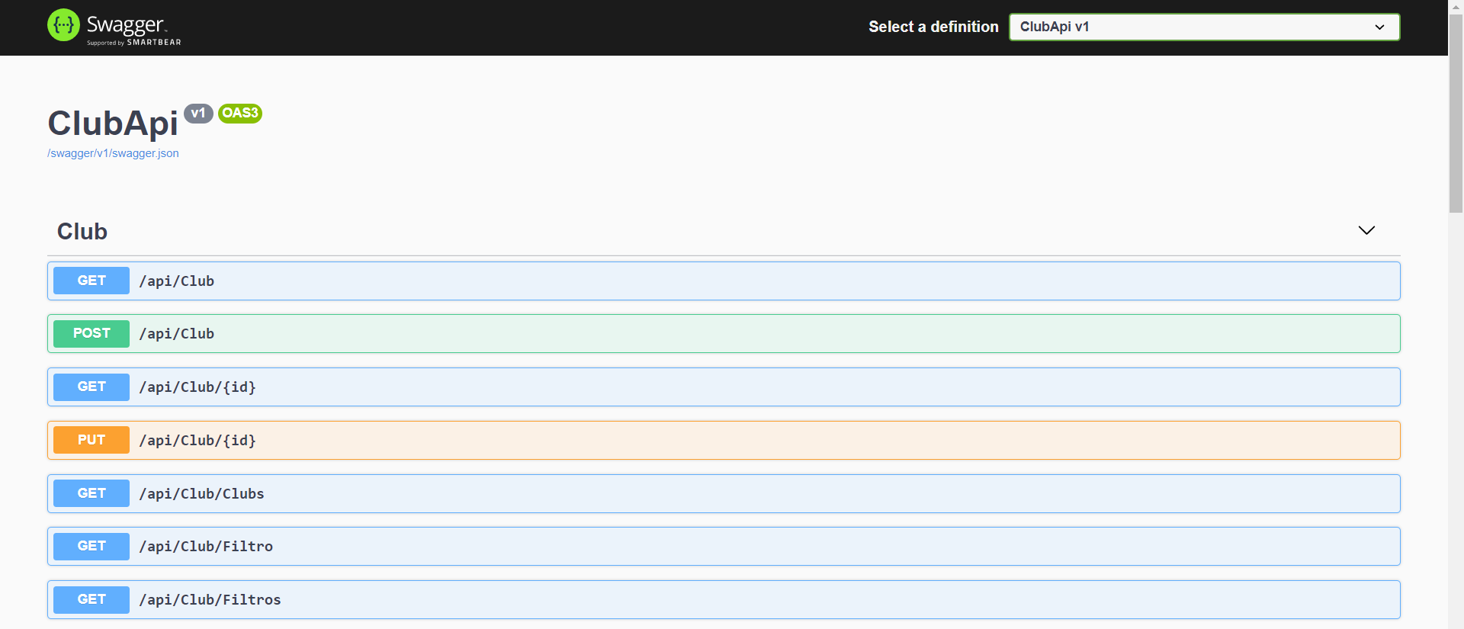
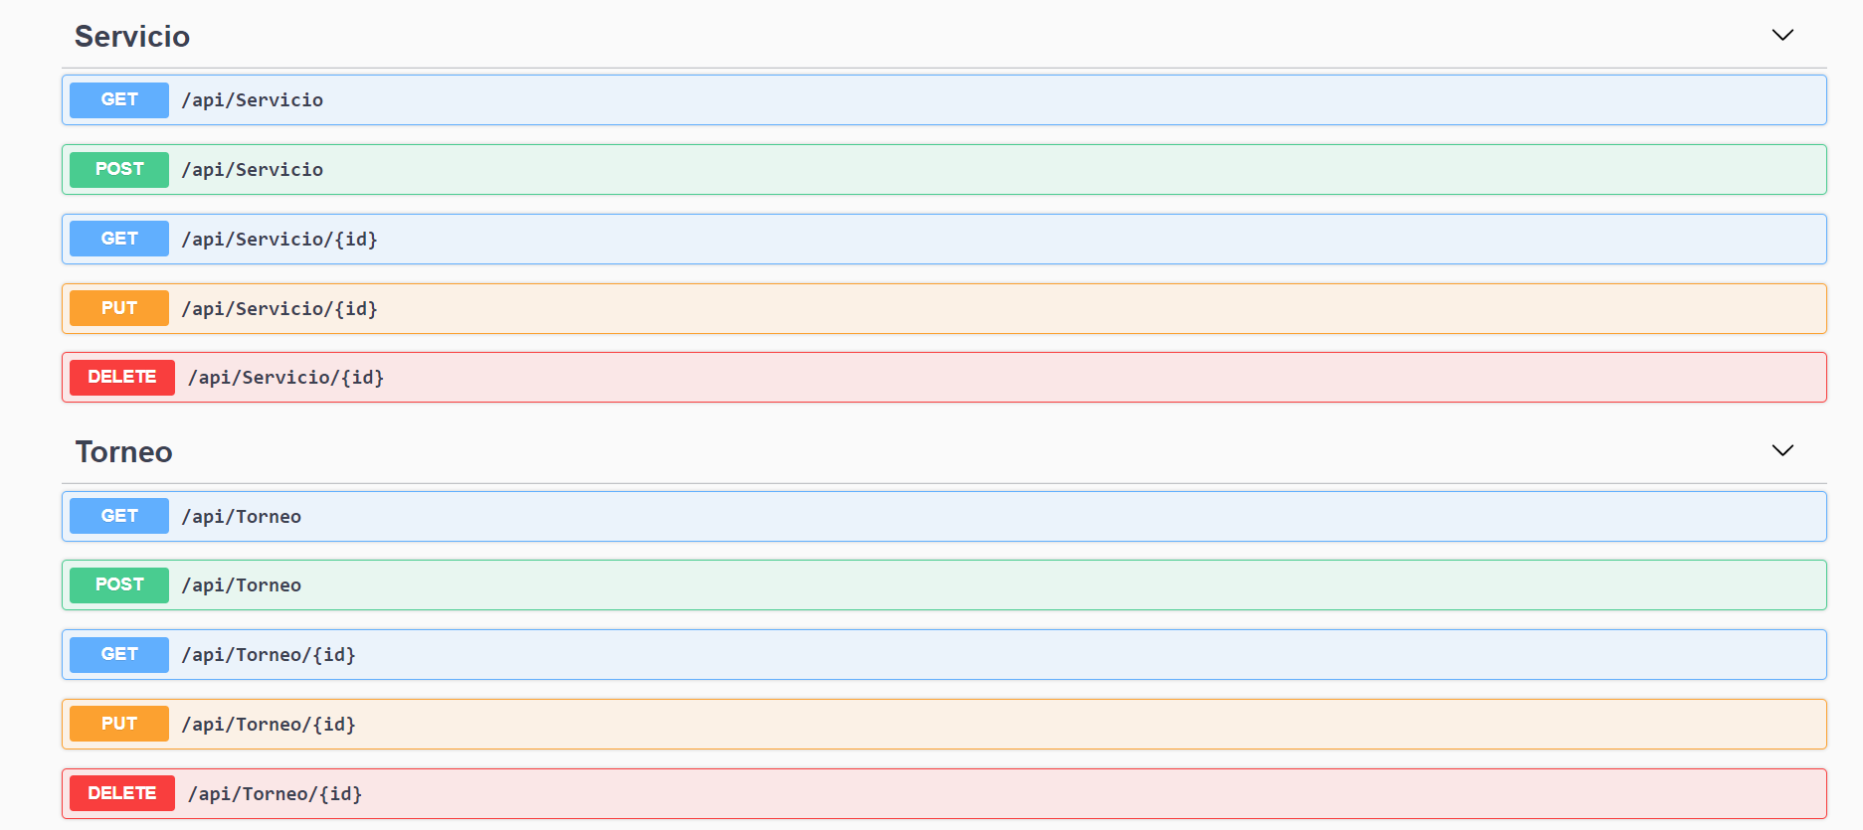
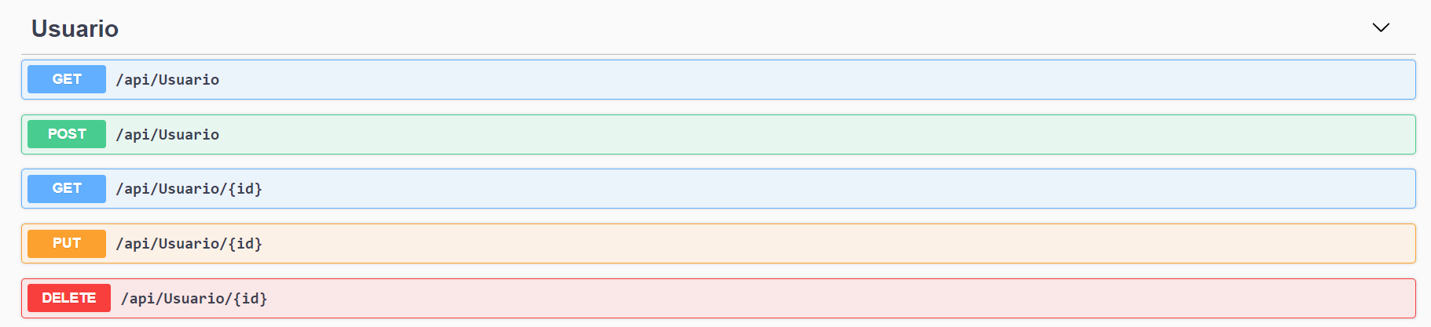

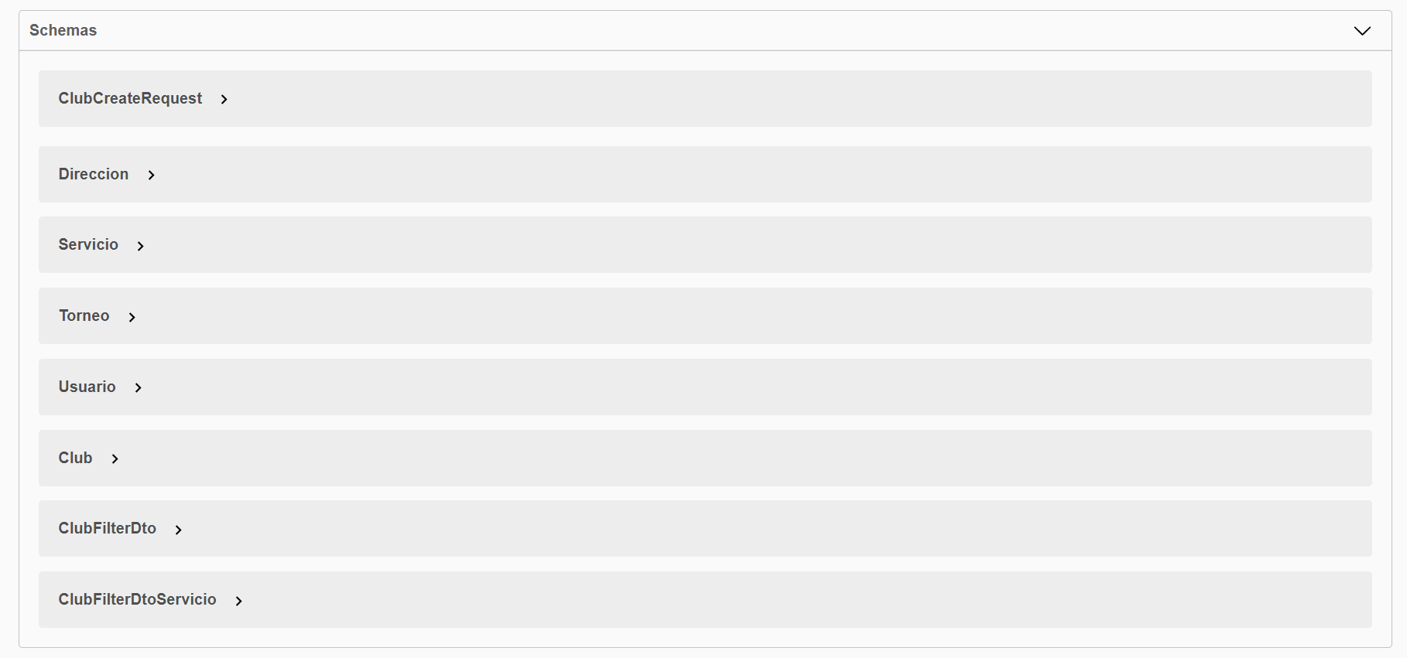

Paleta de Colores:

